LE PRÉSENT DE L’INDICATIF

VALEUR

♦ Le présent peut exprimer une action qui se déroule au moment où l’on parle.

Ex : Je suis français.
Je parle français.
Je m’appelle Jean.
J’ai un chien.

♦ Le présent peut exprimer aussi:

a) une action qui est habituelle, qui se repète:

Ex : Au petit déjeuner, je bois du café.
Je me dispute toujours avec mon frère.

b) les événements d’un récit:

Ex : La semaine dernière, j’arrive des vacances et je rencontre Sabine à l’hôpital.

c) le passé récent:

Ex : Il sort.
Il arrive.

d) les vérités scientifiques:

Ex : La Terre tourne autour du Soleil.

e) les maximes et les proverbes:

Ex : Qui vole un oeuf, vole un boeuf.
Qui sème le vent, récolte la tempête.
Personne n’est prophète dans son pays.
Quand le chat part, les souris dansent.

♦ Le présent peut encore s’employer à la place du futur:

Ex : Philippe s’en va dans une semaine.

FORMATION

1. Verbes du premier groupe : terminaison -ER:

A) Parler | Je parle  Tu parles  Il parle  Nous parlons  Vous parlez  Ils parlent | -E  -ES  -E  -ONS  -EZ  -ENT

Travailler | Habiter | Aimer
Je
Tu
Il
Nous
Vous
Ils

B) Posséder | Je possède  Tu possèdes  Il possède  Nous possédons  Vous possédez  Ils possèdent

Espérer | Répéter | Préférer
Je
Tu
Il
Nous
Vous
Ils

C) Peser | Je pèse  Tu pèses  Il pèse  Nous pesons  Vous pesez  Ils pèsent

Mener |  | Geler |  | Acheter
Je
Tu
Il
Nous
Vous
Ils
D) Appeler | J’appelle  Tu appelles  Il appelle  Nous appelons  Vous appelez  Ils appellent

Jeter
Je
Tu
Il
Nous
Vous
Ils

E) Commencer | Je commence  Tu commences  Il commence  Nous commençons  Vous commencez  Ils commencent

Annoncer | Placer | Lancer
Je
Tu
Il
Nous
Vous
Ils

F) Manger | Je mange  Tu manges  Il mange  Nous mangeons  Vous mangez  Ils mangent

Voyager | Changer | Protéger
Je
Tu
Il
Nous
Vous
Ils

G) Payer | Je paie  Tu paies  Il paie  Nous payons  Vous payez  Ils paient

Employer | Essuyer | Nettoyer | Ennuyer
Je
Tu
Il
Nous
Vous
Ils

Remarque: Les verbes qui finissent en -AYER peuvent présenter la conjugaison suivante :

Ex: Payer | Je paye  Tu payes  Il paye  Nous payons  Vous payez  Ils payent

Balayer | Balayer | Essayer | Essayer
Je balaye | Je balaie | J’essaye | J’essaie
Tu
Il
Nous
Vous
Ils

2. Verbes du deuxième groupe -IR :

A) Finir | Je finis  Tu finis  Il finit  Nous finissons  Vous finissez  Ils finissent | -IS  -IS  -IT  -ISSONS  -ISSEZ  -ISSENT

Choisir | Remplir | Réunir | Grossir
Je
Tu
Il
Nous
Vous
Ils

Réfléchir | Salir | Obéir | Réussir
Je
Tu
Il
Nous
Vous
Ils

Autres exemples: Maigrir, Grandir, Vieillir, Pâlir, Guérir, Applaudir, Démolir, Punir, Rougir, Jaunir, Blanchir, Mûrir, Fleurir...

3. Verbes du troisième groupe: -IR, -RE, -OIR

A) Partir | Je pars  Tu pars  Il part  Nous partons  Vous partez  Ils partent | -S  -S  -T  -ONS  -EZ  -ENT

Servir | Sortir | Dormir | Courir
Je sers | Je sors | Je dors | Je cours
Tu
Il
Nous
Vous
Ils

B) Ouvrir | J’ouvre  Tu ouvres  Il ouvre  Nous ouvrons  Vous ouvrez  Ils ouvrent

Souffrir | Offrir | Cueillir | Découvrir
Je
Tu
Il
Nous
Vous
Ils

C) Venir | Je viens  Tu viens  Il vient  Nous venons  Vous venez  Ils viennent

Devenir | Tenir | Obtenir | Appartenir
Je
Tu
Il
Nous
Vous
Ils

D) Lire | Je lis  Tu lis  Il lit  Nous lisons  Vous lisez  Ils lisent

Élire | Conduire | Construire | Traduire
Je
Tu
Il
Nous
Vous
Ils

Autres exemples : Détruire, Séduire...

E) Vivre | Je vis  Tu vis  Il vit  Nous vivons  Vous vivez  Ils vivent

Suivre |  | Poursuivre |  | Survivre | Écrire
Je
Tu
Il
Nous
Vous
Ils
F) Répondre | Je réponds  Tu réponds  Il répond  Nous répondons  Vous répondez  Ils répondent

Vendre | Attendre | Entendre | Rendre
Je
Tu
Il
Nous
Vous
Ils

Autres exemples : Descendre, Perdre, Confondre, Défendre, Mordre, Dépendre...

G) Craindre | Je crains  Tu crains  Il craint  Nous craignons  Vous craignez  Ils craignent

Peindre | Joindre | Plaindre | Éteindre
Je
Tu
Il
Nous
Vous
Ils

Autres exemples : Atteindre, Teindre...

H) Mettre | Je mets  Tu mets  Il met  Nous mettons  Vous mettez  Ils mettent

Permettre |  | Transmettre |  | Battre | Combattre
Je
Tu
Il
Nous
Vous
Ils
I) Connaître | Je connais  Tu connais  Il connaît  Nous connaissons  Vous connaissez  Ils connaissent

Naître | Paraître
Je
Tu
Il
Nous
Vous
Ils

4. Il y a des verbes qui ne suivent aucun modèle:

Aller | Prendre | Faire | Plaire
Je vais | Je prends | Je fais | Je plais
Tu vas | Tu prends | Tu fais | Tu plais
Il va | Il prend | Il fait | Il plaît
Nous allons | Nous prenons | Nous faisons | Nous plaisons
Vous allez | Vous prenez | Vous faites | Vous plaisez
Ils vont | Ils prennent | Ils font | Ils plaisent

Dire | Vouloir | Pouvoir | Devoir
Je dis | Je veux | Je peux | Je dois
Tu dis | Tu veux | Tu peux | Tu dois
Il dit | Il veut | Il peut | Il doit
Nous disons | Nous voulons | Nous pouvons | Nous devons
Vous dites | Vous voulez | Vous pouvez | Vous devez
Ils disent | Ils veulent | Ils peuvent | Ils doivent

Recevoir | Voir | Croire | Boire
Je reçois | Je vois | Je crois | Je bois
Tu reçois | Tu vois | Tu crois | Tu bois
Il reçoit | Il voit | Il croit | Il boit
Nous recevons | Nous voyons | Nous croyons | Nous buvons
Vous recevez | Vous voyez | Vous croyez | Vous buvez
Ils reçoivent | Ils voient | Ils croient | Ils boivent

Savoir | Valoir | Falloir | Pleuvoir
Je sais | Je vaux
Tu sais | Tu vaux
Il sait | Il vaut | Il faut | Il pleut
Nous savons | Nous valons
Vous savez | Vous valez
Ils savent | Ils valent
5. Il y a deux verbes auxiliaires:

Être | Avoir
Je suis | J’ai
Tu es | Tu as
Il est | Il a
Nous sommes | Nous avons
Vous êtes | Vous avez
Ils sont | Ils ont

LES VERBES PRONOMINAUX

Un verbe pronominal se construit avec un pronom personnel.

Je me lève à huit heures.
Je m’appelle François.
Nous nous connaissons depuis cinq ans.

♦ Les pronominaux réfléchis

Le sujet et l’objet de l’action sont identiques. On utilise donc un pronom réfléchi.
Ex : Je m’appelle Julien. Je me lève à cinq heures du matin et, avant de m’habiller, je me lave.

Le pronom réfléchi varie avec les personnes :

SE LAVER
Je me lave
Tu te laves
Il se lave
Nous nous lavons
Vous vous lavez
Ils se lavent

ATTENTION : Je lave ma voiture. Je me lave.
Dans la première phrase, le sujet et l’objet sont différents. Il ne s’agit pas d’un verbe pronominal.

Se lever | Se promener | Se marier
Je
Tu
Il
Nous
Vous
Ils

♦ Les pronominaux réciproques

Le sujet et l’objet entretiennent une relation de réciprocité :

Ex : Nous nous connaissons bien. (l’un, l’autre)
Ils s’aiment beaucoup.

♦ La négation

La négation se place avant et après le bloc du pronom et du verbe.

Ex : Je ne me lève pas tôt.
Nous ne nous connaissons pas.

LE PRÉSENT CONTINU

Le présent continu exprime une action en cours de réalisation.

Pour obtenir le présent continu, on utilise le verbe « être » au présent de l’indicatif, l’expression “en train de” et l’infinitif du verbe principal.

Ex : Nous sommes en train de manger.
Ils sont en train de travailler.

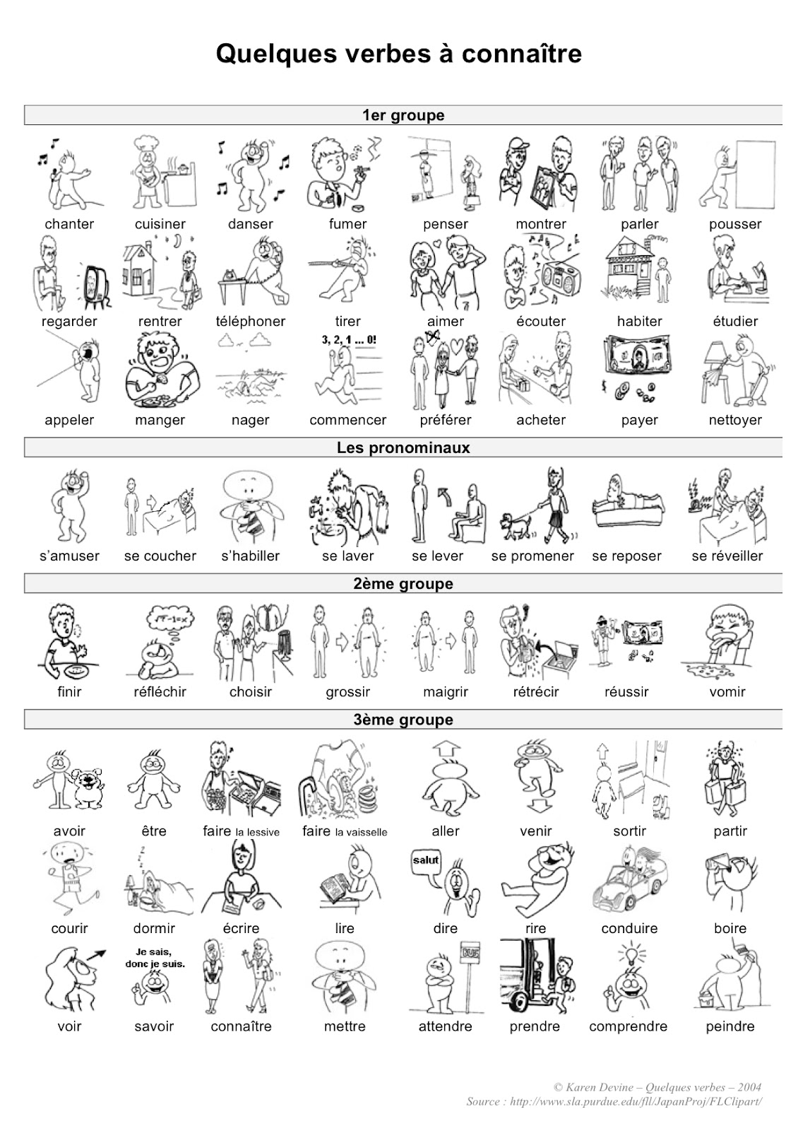

Adapté de MONNERIE, A. Le Français au Présent. Grammaire. Paris : Didier, 1987.

